# 美团奶茶店数据分析

## 需求分析

### 引言

当我们想点外卖的时候，往往不由自主的优先选择外卖平台优先推荐的店铺，但也因此时长踩坑。在进行看三个月的Python学习后，我们尝试对外卖平台的数据进行下载解析，自己进行数据分析，并为以后的选择提供参考

### 实现方式

首先是要获取数据，访问美团的网站并对页面进行检查调试，发现美团网站使用的是动态数据加载，数据加载时浏览器上方显示的网址并为发生改变，且在实践中发现第一页没有数据，到了第二页才开始有数据，进行字典解析，并保存到文件中

接下来是对数据进行分析，使用numpy,pandas对文件数据进行读取解析，并使用matlibplot进行可视化呈现。

## 商店海选

### 商店数据获取

打开美团官网，发现网址并未随着页面变化而变化，经过仔细搜寻仍未发现json数据，感到第一页数据是随着页面一起送达，直接融合在HTML文件中。于是打开第二页寻找，果然发现了整齐划一的数据，并得到了数据请求网址。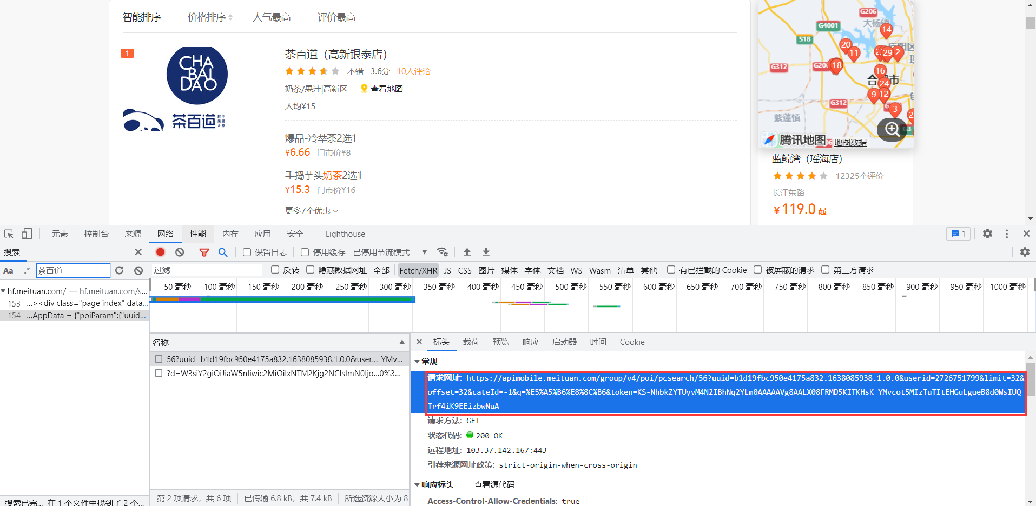

在这个页面中，有整齐的数据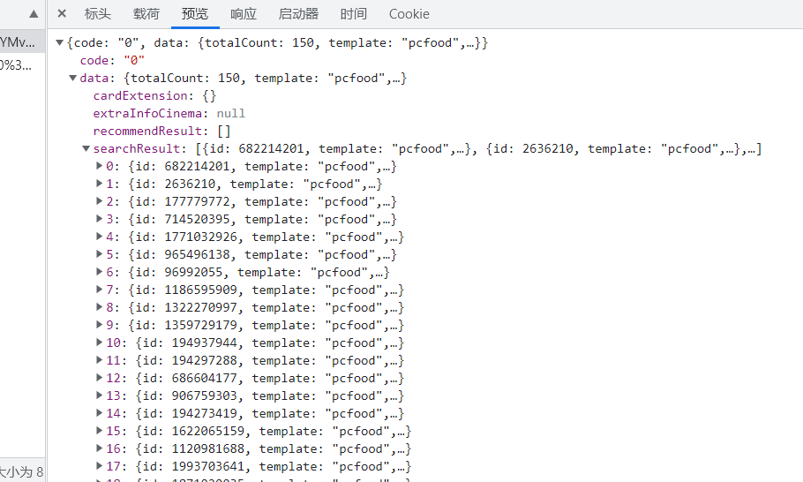，

这些字典格式规整、数据完整，由列表与字典层层嵌套而成。数据格式如下

{code: "0", data: {totalCount: 150, template: "pcfood",…}}  
code: "0"  
 data: {totalCount: 150, template: "pcfood",…}  
  
 cardExtension: {}  
 extraInfoCinema: null  
 recommendResult: []  
 searchResult: [{id: 682214201, template: "pcfood",…}, {id: 2636210, template: "pcfood",…},…]  
 0: {id: 682214201, template: "pcfood",…}  
 ···  
 areaname: "高新区"  
 avgprice: 15  
 avgscore: 3.6  
 backCateName: "奶茶/果汁"  
 id: 682214201  
 imageUrl: "http://p0.meituan.net/w.h/biztone/b8df853928aacac04c8add55075cb030325791.jpg"  
 latitude: 31.8328  
 longitude: 117.1324  
 lowestprice: 6.66  
 ···  
 showType: "food"  
 tag: []  
 template: "pcfood"  
 title: "茶百道（高新银泰店）"

至此我们找到了解析的方式，使用requests发送请求获取数据，之后使用字典列表对数据进行解析，处理过程中发现这就是大名鼎鼎的json

https://apimobile.meituan.com/group/v4/poi/pcsearch/56?uuid= &userid= &limit=32&offset=32&cateId=-1&q=%E5%A5%B6%E8%8C%B6&token=在这个网址中，位于？之后的都是参数。可以放在param字典中待请求时自动处理

这里在编写参数字典时可以使用我们学的正则表达式，(.*?):(.*)、'$1':'$2',直接实现替换，该方法能将冒号：两边的字符串都加上引号并在最后加上逗号

本程序的流程图如下

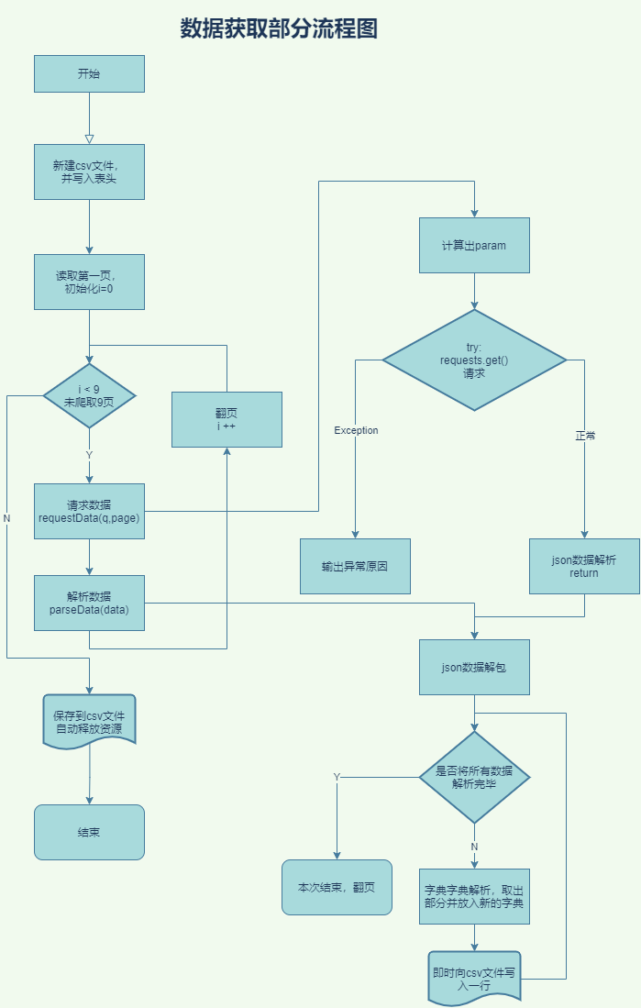

源代码如下

import csv  
import requests  
  
  
def requestData(q):  
 url = 'https://apimobile.meituan.com/group/v4/poi/pcsearch/56?'  
 # userid为自己的用户名  
 # limit为请求的数据条数   
 # offset 偏移量  
 # q 为搜索项   
 param = {  
 'uuid': '',  
 'userid': '',  
 'limit': '50',  
 'offset': '50',  
 'cateId': '-1',  
 'q': q,  
 'token': '',  
 }  
 # User-Agent:表示浏览器基本信息  
 # Cookie: 用户信息，检测是否有登陆账号  
 # Referer: 防盗链，从哪里跳转过来的请求url  
 header = {  
 'User-Agent': 'Mozilla/5.0 (Windows NT 10.0; Win64; x64) AppleWebKit/537.36 (KHTML, like Gecko) Chrome/96.0.4664.45 Safari/537.36',  
 'Cookie': '',  
 'Referer': 'https://hf.meituan.com/',  
 }  
 try:  
 # 将参数、表头加载后发送请求  
 response = requests.get(url=url, params=param, headers=header)  
 # 反馈的数据进行json格式解析  
 data_json = response.json()  
 # pprint.pprint(datajson) # 标准格式打印 使用时需要import pprint  
 return data_json  
 except Exception as e:  
 print("requests请求失败" + str(e))  
  
  
def parseData(data):  
 """对得到的json数据进行解析"""  
 # 根据此前对数据的分析结果，searchResult值 位于data字典中，是一个列表形式数据  
 searchResult = data['data']['searchResult']  
 with open("{}.csv".format(q), mode="a", encoding='utf-8', newline="") as f:  
 csvpencil = csv.DictWriter(f, fieldnames=['店铺名', '店铺所在位置', '人均消费', '评分', '美食名称', '店铺图片链接',  
 '纬度', '经度', '最低价格', '店铺ID', '店铺详情页'])  
 csvpencil.writeheader() # 写入表头  
 try:  
 # 对searchResult列表进行索引解析，其内容是以字典形式存放，我们提取时也以字典存储  
 for item in searchResult:  
 data_dict = {  
 '店铺名': item['title'],  
 '店铺所在位置': item['areaname'],  
 '人均消费': item['avgprice'],  
 '评分': item['avgscore'],  
 '美食名称': item['backCateName'],  
 '店铺图片链接': item['imageUrl'],  
 '纬度': item['latitude'],  
 '经度': item['longitude'],  
 '最低价格': item['lowestprice'],  
 '店铺ID': item['id'],  
 '店铺详情页': f'https://www.meituan.com/meishi/{item["id"]}/'  
 }  
 csvpencil.writerow(data_dict)  
 except Exception as e:  
 print("数据解析失败" + str(e))  
  
  
if __name__ == '__main__':  
 q = "奶茶"  
 parseData(requestData(q))

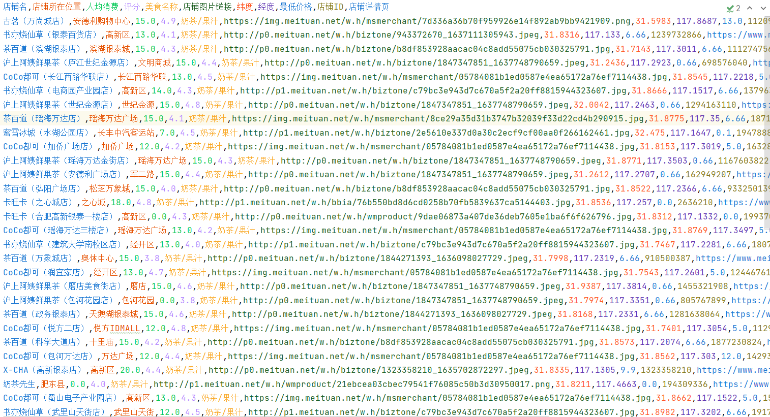

我们获得了288条数据数据，接下来是对数据进行分析

### 商店数据分析

#### 相关模块导入

import numpy as np  
import pandas as pd  
import matplotlib.pyplot as plt  
  
plt.rcParams['font.family'] = ['STFangsong'] # 指定默认字体 仿宋

#### 文件数据读入

使用pandas读取信息并按列分开

df = pd.read_csv('奶茶.csv')  
df.columns = ['店铺名', '店铺所在位置', '人均消费', '评分', '美食名称', '店铺图片链接',  
 '纬度', '经度', '最低价格', '店铺ID', '店铺详情页']  
print(df.shape[0]) #288

#### 数据去重

Pandas提供了去重函数：drop_duplicates()

subset：默认为None去除重复项时要考虑的标签，当subset=None时所有标签都相同才认为是重复项；

keep：有三个可选参数，分别是 first、last、False，默认为 first，表示只保留第一次出现的重复项；

inplace：布尔值参数，默认为 False 表示删除重复项后返回一个副本，若为 Ture 则表示直接在原数据上删除重复项。

df.drop_duplicates(subset=None, keep='first', inplace=True)  
print(df.shape[0]) #284

#### 价格与评分线性回归分析图

通过画出人均价格与评分之间的关系，我们可以清楚的观察到是否越贵的东西越好,同时也可以引入最低价格，从另一个方面观察它们之间的关系

线性回归分析图我们发现价格8-12的评分集中于高点，其它价格评分比较分散，线性方程计算而出的结果也显示价格高的奶茶评分较高；  
而最低价格与评分关系并不大，线性方程也表明两者几乎无关。

import seaborn as sns  
  
# make data  
fig, axes = plt.subplots(2, 1, figsize=(12, 12))  
sns.regplot(x='人均消费', y='评分', data=df, color='red', marker='+', ax=axes[0])  
sns.regplot(x='最低价格', y='评分', data=df, color='green', marker='*', ax=axes[1])  
plt.show()

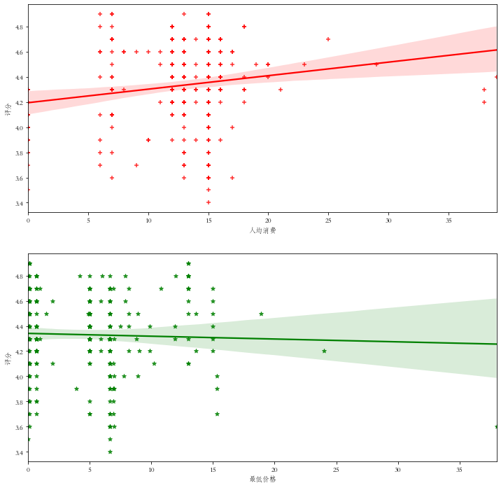

#### 品牌统计

品牌可以从商店名中截取出来，使用集合、列表分别存储，成为之后的键值对。我们计算出各品牌出现次数并从高到低排序，再使用柱状图可视化呈现

##### 列表转字典函数

以集合的形式输入键，通过对传入的列表统计计算出值

def countDict(aSet: set, aList: list, minValue=0) -> dict:  
 # 列表转为字典，统计出aSet中每个元素出现的次数  
 aDict = {}  
 for item in aSet:  
 counter = aList.count(item)  
 if counter >= minValue: #去除仅出现一次的品牌，极有可能是商家打错了  
 aDict[item] = aList.count(item)  
  
 return aDict

# 传入数据  
shopNames = df['店铺名']  
# 品牌列表，将截取出的品牌名存入列表  
brandList = []  
# 品牌名使用集合存储，利用集合元素唯一性自动实现去重  
brandSet = set()  
  
for shopName in shopNames:  
 # 店铺名一般是 “品牌（地址）” 的形式，通过中文符号'（'来截取出品牌  
 index = shopName.find('（') # 返回（的位置，未找到返回-1'  
 # 三元表达式 ，如果没有（）就直接原样返回  
 brand = shopName[:index] if index != -1 else shopName  
 brandSet.add(brand)  
 brandList.append(brand)  
  
brandDict = countDict(brandSet, brandList, 2)  
  
# 将字典按照元素值进行逆序排序  
brandDict = dict(sorted(brandDict.items(), key=lambda i: i[1], reverse=True))

# make data:  
x = brandDict.keys()  
y = brandDict.values()  
  
# plot  
fig = plt.subplots(figsize=(18, 9))  
colors = ['tomato', 'aqua', 'bisque', 'lightgreen', 'skyblue']  
plt.bar(x, y, width=0.5, color=colors, edgecolor="white", linewidth=0.7)  
plt.xlabel('品牌名称')  
plt.ylabel('品牌出现次数')  
plt.show()

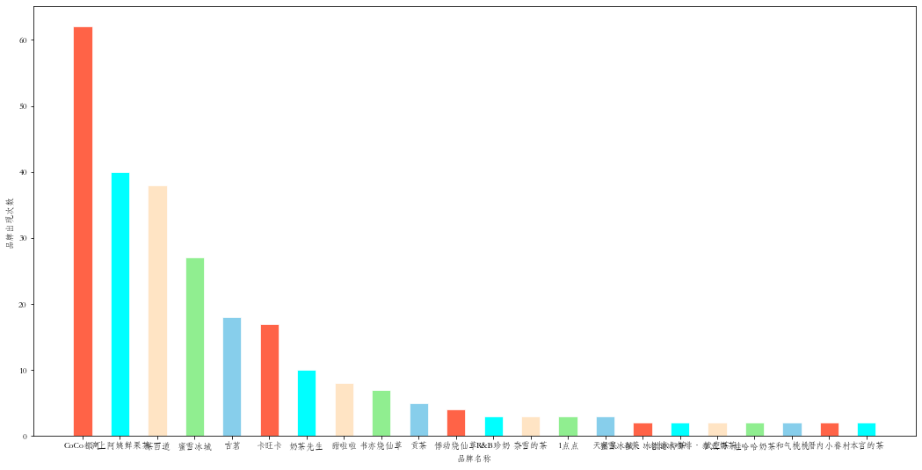

# 精简数据，仅采用出现三次以上的数据  
brandDict = countDict(brandSet, brandList, 3)  
# Pie chart, where the slices will be ordered and plotted counter-clockwise:  
labels = brandDict.keys()  
sizes = brandDict.values()  
# only "explode" the 4nd slice (i.e. 'Hogs')  
explode = [0 for _ in range(len(sizes))]  
explode[3] = 0.1  
colors = ['tomato', 'aqua', 'bisque', 'lightgreen', 'skyblue']  
fig1, ax1 = plt.subplots()  
ax1.pie(sizes, explode=explode, labels=labels, autopct='%1.1f%%', colors=colors,  
 shadow=True, startangle=0)  
ax1.axis('equal') # Equal aspect ratio ensures that pie is drawn as a circle.  
plt.show()

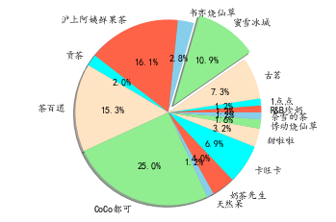

#### 地点统计

店铺名称中通常含有地址，正事中文括号中的部分，我们同样可以通过字符串截取出地址，但由于个别商店格式并非如此，可能会出现未填地址的情况，则会直接跳过

# 传入数据  
shopNames = df['店铺名']  
# 品牌列表，将截取出的品牌名存入列表  
placeList = []  
# 品牌名使用集合存储，利用集合元素唯一性自动实现去重  
placeSet = set()  
  
for shopName in shopNames:  
 # 店铺名一般是 “品牌（地址）” 的形式，通过中文符号'（'来截取出品牌  
 index = shopName.find('（') # 返回（的位置，未找到返回-1'  
 if index != -1:  
 place = shopName[index + 1:-1]  
 placeSet.add(place)  
 placeList.append(place)  
  
placeDict = countDict(placeSet, placeList, 2)  
  
# 将字典按照元素值进行逆序排序  
placeDict = dict(sorted(placeDict.items(), key=lambda i: i[1], reverse=False))  
placeData = pd.DataFrame({'地点': [x for x in placeDict.keys()],  
 '出现次数': [x for x in placeDict.values()]})

# make data: 竖行柱状图  
x = placeData['地点']  
y = placeData['出现次数']  
  
# plot  
fig = plt.subplots(figsize=(18, 9))  
colors = ['tomato', 'aqua', 'bisque', 'lightgreen', 'skyblue']  
plt.barh(x, y, color=colors, edgecolor="white", linewidth=0.7)  
plt.xlabel('地点')  
plt.ylabel('地点出现次数')  
plt.show()

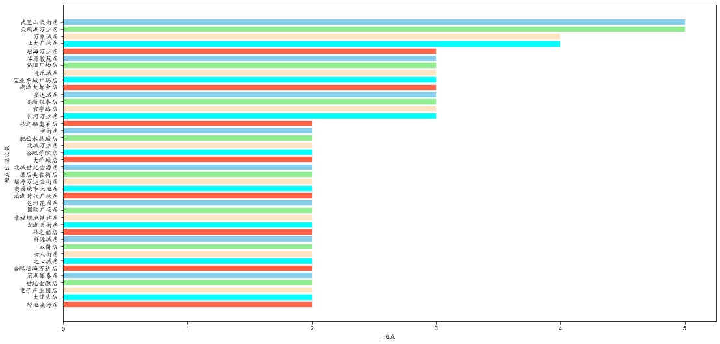

#### 店铺位置模拟

我们获取了近300家店铺的经纬度信息，虽然我们暂时无法直接定位到地图上，但我们可以画出经纬度散点图，来大致推断出哪里奶茶店较多。  
合肥所在地区的纬度大约为北纬32°，不同纬度间距相同都是1纬度约110.94，北纬32°处的纬度周长为40075×sin(90-32)，因此此处的1纬度约为94.40  
经纬度比例为1.1752。通过计算得出，在画布长宽都代表1.2°时画布设置为20×17时比例1.1764较为接近，误差仅有1.08%  
在将我们所在位置带入散点图，即可发现奶茶店大多在我们的东方、北方，这与城市发展状况也较为符合

# make the data  
# 获取经纬度信息  
longitude = df['经度']  
latitude = df['纬度']  
# size and color:  
sizes = np.random.uniform(15, 80, len(longitude))  
colors = np.random.uniform(15, 80, len(latitude))  
  
# plot  
fig, ax = plt.subplots(figsize=(20, 17))  
  
ax.scatter(x=longitude, y=latitude, s=sizes, c=colors, vmin=0, vmax=100)  
  
ax.set(xlim=(116.9, 118.1), xticks=np.arange(116.9, 118.1, 0.1),  
 ylim=(31.2, 32.4), yticks=np.arange(31.2, 32.4, 0.1))  
# 是否显示网格，默认不显示  
ax.grid(True)  
ax.set_xlabel("东经116.9——118.1")  
ax.set_ylabel("北纬31.2——32.4")  
plt.show()

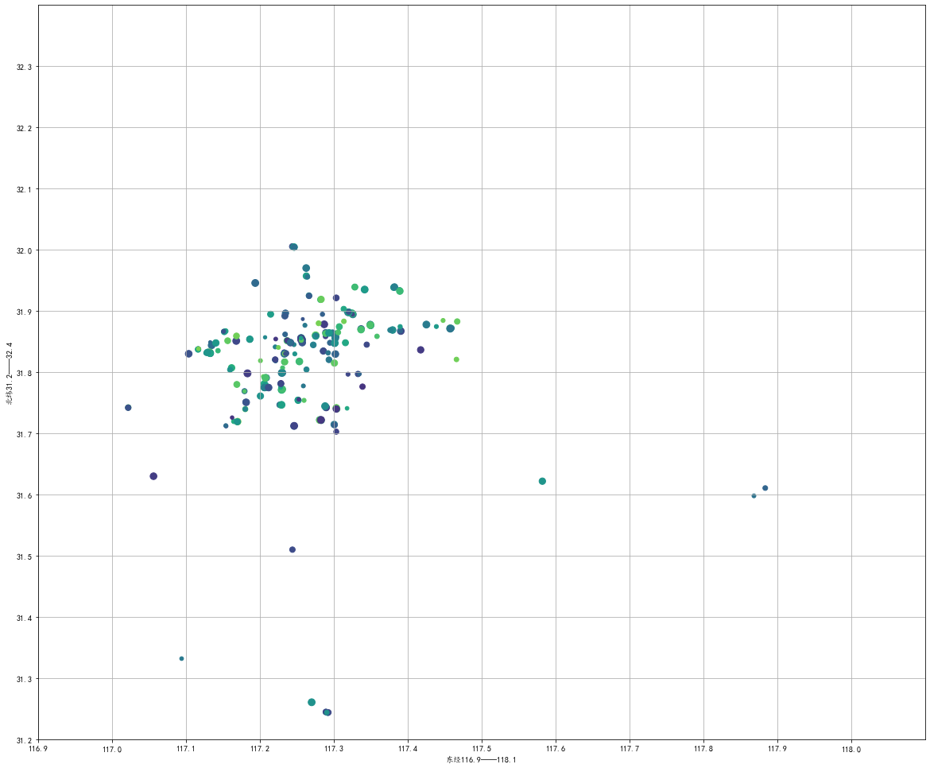

## 商店决赛

经过海选，再结合地理位置，最终选出古茗（蜀山安大店）、沪上阿姨鲜果茶（安大磬苑校区店）、书亦烧仙草（簋街大学城店）、茶百道（大学城店）四家店铺进行详细的评论分析

后期在实践中发现第二个店铺始终无法获取数据，最终发现是这家真的没有评论数据，而第四家也着实没有tags

### 评论获取

经过查找，我们同样找到了数据请求链接，也返现了返回的字典嵌套列表嵌套字典的数据层级，同时我们发现其会返回评论数量，这样我们可以先进行第一次查询，  
接着根据返回的total值进行循环，一页10个数据

{status: 0, data: {,…}}  
 data: {,…}  
 comments: [{userName: "", userUrl: "", avgPrice: 12, comment: "无语住了，就这水平还说，跑来一趟容易吗",…},…]  
 0: {userName: "", userUrl: "", avgPrice: 12, comment: "无语住了，就这水平还说，跑来一趟容易吗",…}  
 1: {userName: "UhH816306504", userUrl: "", avgPrice: 12,…}  
 comment: "此次用餐总体来说不错，觉得比较认可的地方有：性价比、口味、环境、服务、团购接待。"  
 menu: "黄金珍珠奶茶1杯"  
 star: 50  
 ···  
 ···  
 tags: [{count: 35, tag: "味道赞"}, {count: 32, tag: "环境很好"}, {count: 31, tag: "饮品赞"}, {count: 27, tag: "服务热情"},…]  
 0: {count: 35, tag: "味道赞"}  
 1: {count: 32, tag: "环境很好"}  
 ···  
 total: 471  
 status: 0

#### 代码实现

import pprint  
import time  
import requests  
import csv  
  
  
def requestCommentTags(id, page):  
 url = 'https://www.meituan.com/meishi/api/poi/getMerchantComment?'  
 # userid为自己的用户名  
 # limit 为一次请求数据，一次10条  
 # offset为偏移量，类似于页数  
 # id 为店铺id  
 param = {  
 'uuid': 'f79f1498663140408d8d.1638116128.1.0.0',  
 'platform': '1',  
 'partner': '126',  
 'originUrl': f'https://www.meituan.com/meishi/{id}/',  
 'riskLevel': '1',  
 'optimusCode': '10',  
 'id': id,  
 'userId': '2726751799',  
 'offset': page * 10,  
 'pageSize': '10',  
 'sortType': '1',  
 }  
 # User-Agent:表示浏览器基本信息  
 # Cookie: 用户信息，检测是否有登陆账号  
 # Referer: 防盗链，从哪里跳转过来的请求url，相当于定位地址  
 header = {  
 'User-Agent': 'Mozilla/5.0 (Windows NT 10.0; Win64; x64) AppleWebKit/537.36 (KHTML, like Gecko) Chrome/96.0.4664.45 Safari/537.36',  
 'Cookie': '',  
 'Referer': f'https://www.meituan.com/meishi/{id}/',  
 }  
 try:  
 # 将参数、表头加载后发送请求  
 response = requests.get(url=url, params=param, headers=header)  
 # 反馈的数据进行json格式解析  
 data_json = response.json()  
 pprint.pprint(data_json) # 标准格式打印 使用时需要import pprint  
 return data_json  
 except Exception as e:  
 print("requests请求失败" + str(e))  
  
  
def parseComment(data):  
 """对得到的json数据进行解析，选出评论"""  
 try:  
 # 根据此前对数据的分析结果，searchResult值 位于data字典中，是一个列表形式数据  
 comments = data['data']['comments']  
 # 对searchResult列表进行索引解析，其内容是以字典形式存放，我们提取时也以字典存储  
 for item in comments:  
 comments_dict = {  
 '评论内容': item['comment'],  
 '购买商品': item['menu'],  
 '星级': item['star'],  
 }  
 # 逐行立刻写入数据，以防出错导致的前功尽弃，同样是依照字典进行  
 commentpencil.writerow(comments_dict)  
 total = data['data']['total']  
 return total  
 except Exception as e:  
 print("评论数据解析失败" + str(e))  
  
  
def parseTags(data, shopName):  
 """对得到的json数据进行解析，选出评论"""  
 try:  
 tags = data['data']['tags']  
 for tag in tags:  
 tags_dict = {  
 '店铺': shopName,  
 '标签': tag['tag'],  
 '数量': tag['count']  
 }  
 tagpencil.writerow(tags_dict)  
  
 except Exception as e:  
 print("标签数据解析失败" + str(e))  
  
  
if __name__ == '__main__':  
 shops = {1088411800: '古茗（蜀山安大店）', 1479103527: '书亦烧仙草（簋街大学城店）', 1616840469: '茶百道（大学城店）'}  
 for shopId in shops.keys():  
 shopName = shops[shopId]  
 with open("{}.csv".format(shopName), mode="a", encoding='utf-8', newline="") as f, open("商店标签信息.csv", mode="a",  
 encoding='utf-8',  
 newline="") as tf:  
 commentpencil = csv.DictWriter(f, fieldnames=['评论内容', '购买商品', '星级'])  
 commentpencil.writeheader() # 写入表头  
 tagpencil = csv.DictWriter(tf, fieldnames=['店铺', '标签', '数量'])  
 tagpencil.writeheader() # 写入表头  
  
 # 进行第一页获取  
 jsdata = requestCommentTags(id=shopId, page=0)  
 # 得到总评论数  
 total = parseComment(jsdata)  
 # 解析其tags，一家店铺仅需一次  
 parseTags(jsdata, shopName)  
  
 pages = int(total / 10)  
 # 进行其他页数获取  
 for i in range(1, pages):  
 # 暂停三秒，模拟人浏览页面正常翻页  
 time.sleep(3)  
 parseComment(requestCommentTags(id=shopId, page=i))

#### 数据截图

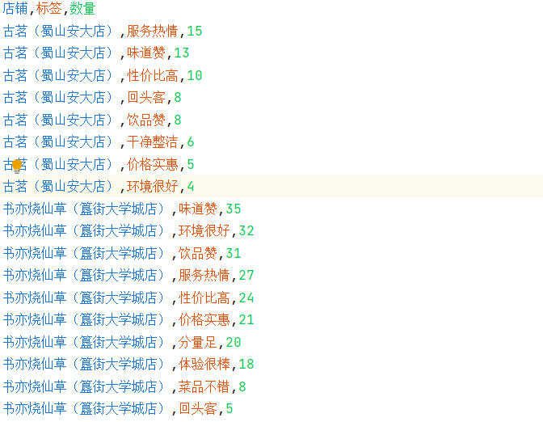

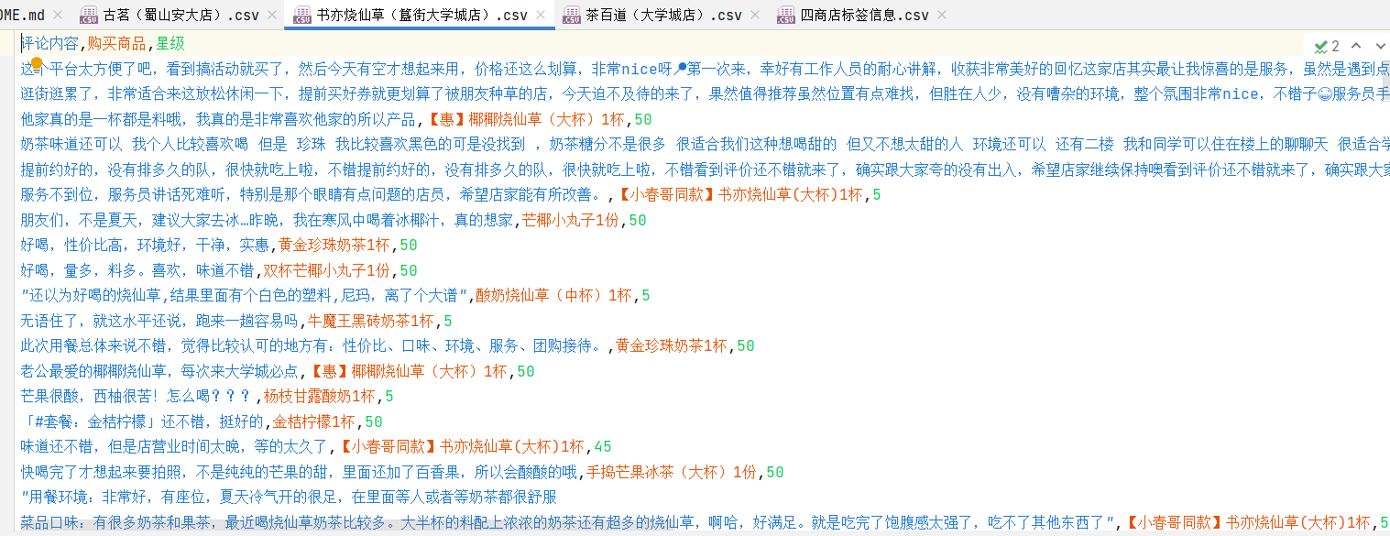

### 评论数据分析

已经获取了三家店铺的评论数据，其中两家又获取了标签，根据大家的评论进行更详细的数据分析,第一步要做的依然是进行导包

import pandas as pd  
import matplotlib.pyplot as plt  
import wordcloud  
  
plt.rcParams['font.family'] = ['STFangsong'] # 指定默认字体 仿宋

#### 评论标签分析

根据两家店铺评论标签的数量进行分析

# 数据读取  
df = pd.read_csv('商店标签信息.csv')  
df.columns = ['店铺', '标签', '数量']

# 数据分离，将两家店铺信息拆开，并绘制饼状图  
guming = df[df["店铺"] == '古茗（蜀山安大店）']  
shuyi = df[df["店铺"] == '书亦烧仙草（簋街大学城店）']  
  
# Pie chart, where the slices will be ordered and plotted counter-clockwise:  
guminglabels = guming['标签']  
gumingsizes = guming['数量']  
shuyilabels = shuyi['标签']  
shuyisizes = shuyi['数量']  
colors = ['tomato', 'aqua', 'bisque', 'lightgreen', 'skyblue']  
  
fig, axes = plt.subplots(1, 2, figsize=(12, 6))  
axes[0].pie(gumingsizes, colors=colors, labels=guminglabels, autopct='%1.1f%%',  
 shadow=True, startangle=90)  
axes[0].set_title('古茗（蜀山安大店）')  
axes[1].pie(shuyisizes, colors=colors, labels=shuyilabels, autopct='%1.1f%%',  
 shadow=True, startangle=90)  
axes[1].set_title('书亦烧仙草（簋街大学城店）')  
fig.suptitle("店铺评论中标签数量占比")  
plt.show()

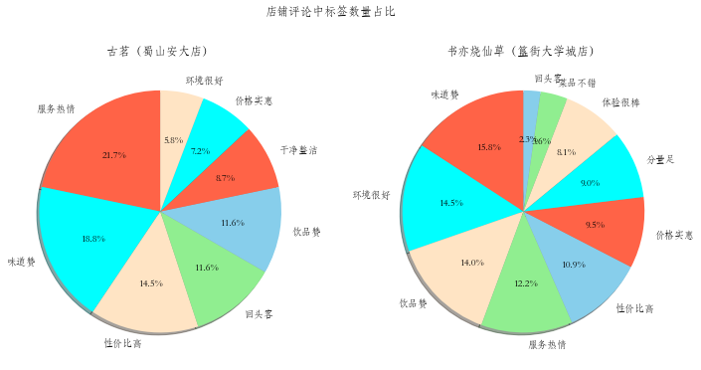

将两家店铺放入同一个折线图中，需要将两个标签合并，选出其中相同的部分，其次由于评论数差异较大，本次使用不同y坐标轴

# 将两个标签转成集合形式再进取并集  
labelset = set(guminglabels) & set(shuyilabels)  
# 再转为列表从而实现有序，能够迭代  
xlabel = list(labelset)  
gmlabel = []  
sylabel = []  
for label in xlabel:  
 x = guming[guming["标签"] == label]  
 x = list(x['数量'])  
 gmlabel.append(x[0])  
 x = shuyi[shuyi["标签"] == label]  
 x = list(x['数量'])  
 sylabel.append(x[0])

# 根据求出的三个列表画出分y轴的折线图  
from mpl_toolkits.axes_grid1 import host_subplot  
  
host = host_subplot(111)  
par = host.twinx()  
  
host.set_xlabel("标签")  
host.set_ylabel("古茗（蜀山安大店）")  
par.set_ylabel("书亦烧仙草（簋街大学城店）")  
  
p1, = host.plot(xlabel, gmlabel, label="古茗（蜀山安大店）")  
p2, = par.plot(xlabel, sylabel, label="书亦烧仙草（簋街大学城店）")  
  
leg = plt.legend()  
  
host.yaxis.get_label().set_color(p1.get_color())  
leg.texts[0].set_color(p1.get_color())  
  
par.yaxis.get_label().set_color(p2.get_color())  
leg.texts[1].set_color(p2.get_color())  
  
plt.show()  
#### 评论内容分析

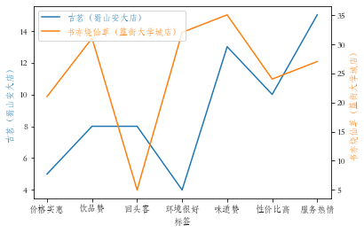

#### 词云图

# 读取三个评论数据文件  
gmdf = pd.read_csv('古茗（蜀山安大店）.csv')  
gmdf.columns = ['评论内容','购买商品','星级']  
  
sydf = pd.read_csv('书亦烧仙草（簋街大学城店）.csv')  
sydf.columns = ['评论内容','购买商品','星级']  
  
cbddf = pd.read_csv('茶百道（大学城店）.csv')  
cbddf.columns = ['评论内容','购买商品','星级']

import jieba
  
  
def makewordscloud(df,name):
  
 words = []
  
 stopwords = ['可以','非常','哈哈哈','真的']
  
 for i,comment in enumerate(df['评论内容']):
  
 if pd.isnull(df.at[i,'评论内容'])==False:
  
 comment.replace("\n",'')
  
 wordlist = jieba.cut(comment)
  
 for word in wordlist:
  
 if len(word)>1 and word not in stopwords:
  
 words.append(word)
  
  
 font = r'C:\Windows\Fonts\simfang.ttf'
  
 w = wordcloud.WordCloud(
  
 font_path=font,
  
 background_color='white',
  
 width=3840,
  
 height=2160,
  
 )
  
 w.generate(' '.join(words))
  
 w.to_file(f'{name}.png')
  
  
# 三个店铺的词云图
  
# makewordscloud(gmdf,'古茗词云图')
  
makewordscloud(sydf,'书亦烧仙草词云图')
  
#makewordscloud(cbddf,'茶百道词云图')

* 茶百道词云图
  + 
* 古茗词云图
  + 
* 书亦烧仙草词云图
  + 

#### 评分分布

由于茶百道数据过少，只有十几条，我们接下来只使用 书亦烧仙草、古茗 两份数据

##### 列表转字典函数

以集合的形式输入键，通过对传入的列表统计计算出值，与上文中相同

def countDict(aSet: set, aList: list, minValue=0) -> dict:  
 # 列表转为字典，统计出aSet中每个元素出现的次数  
 aDict = {}  
 for item in aSet:  
 counter = aList.count(item)  
 if counter >= minValue: #去除仅出现一次的品牌，极有可能是商家打错了  
 aDict[item] = aList.count(item)  
  
 return aDict

##### DataFrame转字典函数

先生成列表，再借用列表转字典函数

import math  
  
def dfToDict(df,minValue=2):  
 # 传入数据  
 milkTeaNames = df['购买商品']  
 # 品牌列表，将截取出的品牌名存入列表  
 milkTeaList = []  
 # 品牌名使用集合存储，利用集合元素唯一性自动实现去重  
 milkTeaSet = set()  
  
 for milkTeaName in milkTeaNames:  
 milkTeaSet.add(milkTeaName)  
 milkTeaList.append(milkTeaName)  
  
 milkTeaDict = countDict(milkTeaSet, milkTeaList, minValue)  
  
 # 将字典按照元素值进行逆序排序  
 milkTeaDict = dict(sorted(milkTeaDict.items(), key=lambda i: i[1], reverse=True))  
 return milkTeaDict

# make data:  
gmDict = dfToDict(gmdf)  
x1 = gmDict.keys()  
y1 = gmDict.values()  
  
syDict = dfToDict(sydf,8)  
  
x2 = syDict.keys()  
y2 = syDict.values()  
  
  
  
# plot  
fig,axes= plt.subplots(1,2,figsize=(18, 9))  
colors = ['tomato', 'aqua', 'bisque', 'lightgreen', 'skyblue']  
axes[0].bar(x1, y1, width=0.3, color=colors, edgecolor="white", linewidth=0.5)  
  
axes[1].bar(x2, y2, width=0.3, color=colors, edgecolor="white", linewidth=0.4)  
plt.xticks(rotation=90)  
plt.xlabel('奶茶名称')  
plt.ylabel('奶茶出现次数')  
plt.show()

